ciciguo1


二月二龙抬头，上古神龙长得什么样子？
原创 ciciguo1 韩氏神针

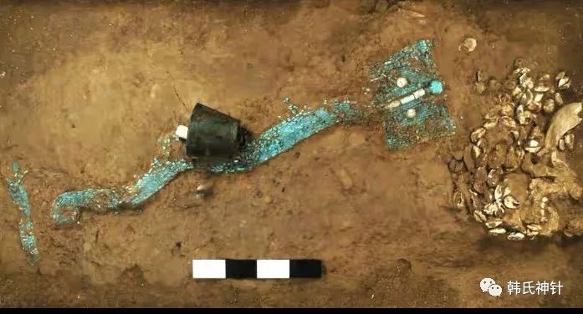
​

今天是农历二月二， 民间有“二月二，龙抬头”的谚语，表示春季来临，万物复苏，蛰龙开始活动，预示一年的农事活动即将开始。

二月二，龙抬头，这“龙抬头”又是怎么回事儿呢？

中国龙的来历太久远，被各个历史时期的人们加入了太多的人文崇拜元素。根据考古研究来看,中国人对于龙的崇拜至少可以追溯到6000年前,考古研究告诉我们,最早的龙是作为星象存在的,这意味着龙这种灵物之所以神灵,探索它的天文学意义显然要比泛泛谈论所谓图腾崇拜更能直指人心。

《说文·龙部》:龙,鳞虫之长。能幽能明,能细能巨,能短能长。春分而登天,秋分而潜渊
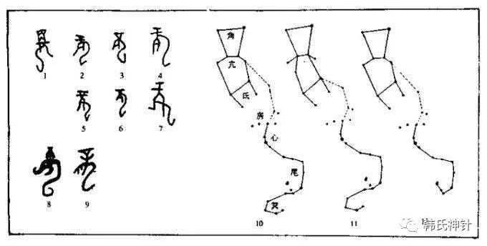 甲骨文'“龙”字与东方苍龙七宿

查阅考古资料中甲骨文的“龙”字，并与东方苍龙星象对比，我们可以发现“最早的龙是作为星象存在的"这句话是靠 的 住的，最起码对中原地区是靠的住的。对比苍龙星象图和二里头遗址出土的绿松石龙，可以发现惊人的相似！

“龙抬头”源于古人对天文的观测和想象。商周以来，古人把穹庐般的星空分为二十八星宿，根据星宿排列的不同形状，以七星宿为一组，并以四种动物命名，即东方苍龙，西方白虎，南方朱雀，北方玄武。苍龙七星中的“龙角星（即角宿一和角宿二）”在春天来临时最先出现于地平线，成为春到人间的标志。

这种星象的运行变化在周易乾卦中有详细的记录，我们在前文中分析过 乾卦的大象是天的行列，乾卦的取象是二十八宿的东方苍龙。是上古苍龙星为历象的太阳历的记载，易经乾卦六爻爻辞就是对东方苍龙星的形象描述。这种借龙以喻天之阳气的龙纪历法，又称为易历、律历、甲历，它以十天干纪日，十日为旬，六旬为甲，六甲为岁，一岁360日，并通过不记在日序之内的5-6日过年日，使历年长度约等于回归年长度。

（该卦爻辞字义解释的参考文献为：周易今古文考证，卦所述天象为3000年前的天象，与现代观测有近两个月的时差，夏历与现在的农历也不对应。综合现代天文考古和闻一多等前贤分析，对前贤难以确定的时间顺序和难以确定含义的几爻，我结合周易卦的数理分析，做了通解，纯属个人理解。）

初九，潜龙勿用，
勿通“物”，说文解字解释为“州里所建旗”，用通“以”，潜龙勿用就是潜龙以物，不是潜龙的时候不要用，而是苍龙潜伏在大地之下。坤卦的 不 习无不利，也不是不学习也没什么 的 不利的。
象为：在夏历十一月建子之时的傍晚，太阳没入地平线的时候，东方苍龙正潜伏在大地之下。

九二，见龙在田，
象为：夏历正月初昏时，可见到苍龙星的角宿出现在东方地平线之上。有人说“在田”的这个“田”是天田星，就是不知道商周时期，这几个星是否叫天田星。
夏小正曰：正月启蛰，启蛰即龙从潜藏状态开始变成 出现 态，故启蛰意味着苍龙星开始出现于东方。

九三，君子终日乾乾，夕惕若厉，无咎
君通“尹”，子通“兹”，夕通“昔”，亦通“亦”，惕与“沂，泥”通假，根据廖明春解释，可训为安闲休息；君子上君下民，可解释为君民；终日乾乾，夕惕若厉，可解释为白天忙忙碌碌，晚上安闲休息；
象为：夏历三月开始，初昏时东方苍龙星整体展现在东南天空，开始升天。天下万物生发，人民日出而作，日落而息，一派生机勃勃的景象。

九四，或跃在渊
或通“域”，渊，回水也;
象为：夏历五月初昏，东方苍龙下半身的心、尾、箕三宿陷在银河的回水之渊，上半身的角、亢、氐、房四宿蜿蜒向上伸展，跃跃欲出。

九五，飞龙在天
飞者，喻无所拘;
象为：夏历七月初昏开始，东方苍龙无拘无束地展现在西南天空。

上九，亢龙有悔
亢通“忼”，有通“又”，悔通“晦”，月尽为晦，晦为看不到月亮的日子。
象为：夏历九月，东方苍龙向将极尽，将要尽晦于西方地平线以下，整个龙体在初昏时渐渐都看不到了。

从上面解读，我们可以看到乾卦六爻爻辞描述的是苍龙星在一个回归年依次展现的不同形态，每爻对应两个月，它是一个不能分割的完整序列，这个序列与节气和季节有对应关系。所以乾卦彖传曰：大明终始，六位时成，时乘六龙以御天。

九二爻 见龙在田，就是上古的“二月二，龙抬头”，但是因为岁差的原因，时间并不在二月二，而是更早。由此可知，二月二龙抬头这个民俗谚语出现的时间比 商周 晚很多，如果做天文计算，可以计算出大概出现时间。

现代天文观测，初昏时东方苍龙七宿的角宿出现在地平线上5-10度的时间大概在四月初，也就是说，今年要看到真正的“龙抬头”，大家还要等一个月。

预览时标签不可点
微信扫一扫
关注该公众号
知道了
微信扫一扫
使用小程序

取消 允许

取消 允许
×
分析
： ， ， ， ， ， ， ， ， ， ， ， ， 。 视频 小程序 赞 ，轻点两下取消赞 在看 ，轻点两下取消在看 分享 留言 收藏 听过

